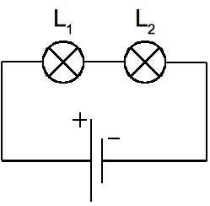
Exercice n°1 :
Exercices
Aux bornes de la pile, on mesure U = 9 V. Aux bornes de la lampe L₁,
on mesure U₁ = 3,2 V. Quelle tension a-t-on aux bornes de la lampe L₂ ?
………………………………………………………………………………………………………………………………………………………..……………
………………………………………………………………………………………………………………………………………………………..……………
………………………………………………………………………………………………………………………………………………………..……………
Exercice n°2:
On a mesuré aux bornes du générateur U = 12 V ; aux bornes de la lampe L₁, U₁ = 4,5 V et aux bornes de la lampe L₄, U₄ = 5,5 V.
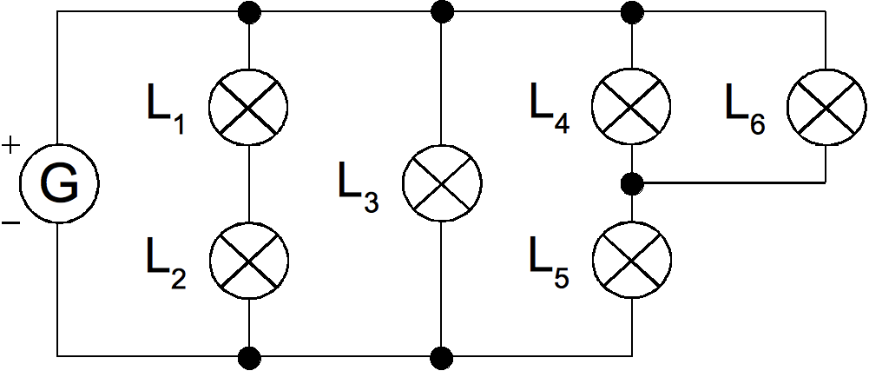
1) Quelle est la valeur de la tension U₂ aux bornes de la lampe L₂ ? Justifier.
2) Quelle est la valeur de la tension U₃ aux bornes de la lampe L₃ ? Justifier.
3) Quelle est la valeur de la tension U₅ aux bornes de la lampe L₅ ? Justifier.
4) Quelle est la valeur de la tension U₆ aux bornes de la lampe L₆ ? Justifier.
………………………………………………………………………………………………………………………………………………………………………………………
………………………………………………………………………………………………………………………………………………………….……………………………
………………………………………………………………………………………………………………………………………………………………………………………
………………………………………………………………………………………………………………………………………………………….……………………………
………………………………………………………………………………………………………………………………………………………………………………………
………………………………………………………………………………………………………………………………………………………….……………………………
………………………………………………………………………………………………………………………………………………………………………………………
………………………………………………………………………………………………………………………………………………………….……………………………
………………………………………………………………………………………………………………………………………………………………………………………
………………………………………………………………………………………………………………………………………………………….……………………………

